Η δημιουργία του κρασιού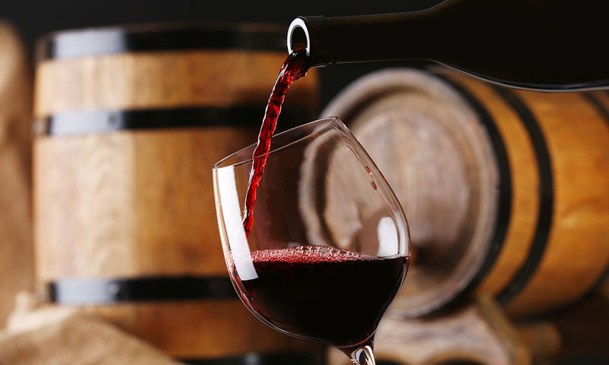

**Γιώργος Γεωργίου**

**Μάρτιος 2019**

**Α’2**

Το **κρασί** είναι οινοπνευματώδες ποτό προϊόν της [ζύμωσης](https://el.wikipedia.org/wiki/%CE%96%CF%8D%CE%BC%CF%89%CF%83%CE%B7) των [σταφυλιών](https://el.wikipedia.org/wiki/%CE%A3%CF%84%CE%B1%CF%86%CF%8D%CE%BB%CE%B9) ή του χυμού τους ([μούστος](https://el.wikipedia.org/wiki/%CE%9C%CE%BF%CF%8D%CF%83%CF%84%CE%BF%CF%82)). Ποτά παρεμφερή του κρασιού παράγονται επίσης από άλλα φρούτα ή άνθη ή σπόρους, αλλά η λέξη *κρασί* από μόνη της σημαίνει πάντα κρασί από σταφύλια.

Η παραγωγή κρασιού γίνεται εδώ και χιλιάδες χρόνια. Δεν είναι μόνο μια τέχνη, αλλά και επιστήμη. Η παραγωγή κρασιού είναι μια φυσική διαδικασία που απαιτεί ελάχιστη ανθρώπινη παρέμβαση, αλλά κάθε οινοποιός καθοδηγεί τη διαδικασία μέσω διαφορετικών τεχνικών.

Πώς γίνεται όμως το κρασί :

**Τρύγος**

Ο τρύγος είναι το πρώτο βήμα στη διαδικασία παραγωγής κρασιού και ένα σημαντικό μέρος της διασφάλισης νόστιμου κρασιού. **Τα σταφύλια είναι τα μόνα φρούτα που έχουν τα απαραίτητα οξέα, εστέρες και τανίνες για να κάνουν φυσικό και σταθερό κρασί.** Οι τανίνες είναι στοιχεία που κάνουν το κρασί ξηρό και προσθέτουν πικρές νότες και στυπτικότητα σε αυτό. Τη στιγμή της συλλογής των σταφυλιών καθορίζεται η οξύτητα, η γλυκύτητα και η γεύση του κρασιού. Το να αποφασίσει ο οινοποιός πότε ήρθε η ώρα για τρύγο χρειάζεται επιστημονικές γνώσεις καθώς και συνεχή δοκιμή και μετρήσεις των σταφυλιών. Η οξύτητα και η γλυκύτητα των σταφυλιών θα πρέπει να είναι σε τέλεια ισορροπία για να έρθει η ώρα του τρύγου αλλά η συγκομιδή εξαρτάται επίσης σε μεγάλο βαθμό από τον καιρό.

Ο τρύγος μπορεί να γίνει χειρωνακτικά ή μηχανικά. Πολλοί οινοπαραγωγοί προτιμούν να τρυγούν με το χέρι επειδή η μηχανική συγκομιδή μπορεί να έχει δυσκολίες για τα σταφύλια και τον αμπελώνα. Μόλις τα σταφύλια μεταφερθούν στο οινοποιείο, ταξινομούνται και αφαιρούνται τα σάπια ή τα υπερώριμα σταφύλια.

**Θραύση και πίεση**

Αφού τα σταφύλια ταξινομηθούν, είναι έτοιμα για να αφαιρεθούν τα στέμφυλα και να πιεστούν. Για πολλά χρόνια, οι άνδρες και οι γυναίκες το έκαναν με το χέρι και πατούσαν τα σταφύλια με τα πόδια τους. Σήμερα, οι περισσότεροι οινοπαραγωγοί το κάνουν αυτό μηχανικά**. Οι μηχανικές πρέσες σπάζουν ή τρυγούν τα σταφύλια και παράγουν αυτό που ονομάζουμε μούστο.** Ο μούστος είναι ουσιαστικά πρόσφατα πιεσμένος χυμός σταφυλιών που περιέχει τις φλούδες, τους σπόρους και τα στερεά μέρη του σταφυλιού. Η μηχανική συμπίεση έφερε τεράστιο υγειονομικό κέρδος καθώς και την αύξηση της μακροζωίας και της ποιότητας του κρασιού.

Για το λευκό κρασί, ο οινοποιός θα συνθλίψει γρήγορα και θα πιέσει τα σταφύλια για να διαχωρίσει το χυμό από τις φλούδες, τους σπόρους και τα στερεά. Αυτό αποτρέπει την επιρροή του ανεπιθύμητου χρώματος και των τανινών στο κρασί. Για να παραχθεί το κόκκινο κρασί, από την άλλη, ο μούστος παραμένει σε επαφή με τις φλούδες για να αποκτήσει γεύση, χρώμα και πρόσθετες τανίνες.

**Ζύμωση**

Μετά τη σύνθλιψη και την πίεση, η ζύμωση μπαίνει στο παιχνίδι. Ο μούστος ή ο χυμός μπορεί να αρχίσει να ζυμώνεται φυσικά μέσα σε 6-12 ώρες όταν έχει βοήθεια από άγριες ζύμες στον αέρα. Ωστόσο, πολλοί οινοπαραγωγοί παρεμβαίνουν και προσθέτουν μια εμπορική καλλιεργημένη μαγιά για να εξασφαλίσουν συνέπεια και να προβλέψουν το τελικό αποτέλεσμα.

Η ζύμωση συνεχίζεται μέχρις ότου όλα τα σάκχαρα μετατραπούν σε αλκοόλη και έτσι παράγεται ξηρός οίνος. Για να δημιουργηθεί ένα γλυκό κρασί, οι οινοπαραγωγοί θα σταματήσουν μερικές φορές τη διαδικασία πριν να μετατραπεί όλη η ζάχαρη. Η ζύμωση μπορεί να διαρκέσει από μερικές ημέρες έως ένα μήνα ή και περισσότερο.

**Διαύγαση**

Μόλις ολοκληρωθεί η ζύμωση, αρχίζει η διαύγαση. Η διαύγαση είναι η διαδικασία στην οποία αφαιρούνται στερεά όπως νεκρά κύτταρα ζυμομυκήτων, τανίνες και πρωτεΐνες. Το κρασί μεταφέρεται σε ένα διαφορετικό δοχείο, όπως βαρέλι δρυός ή μια δεξαμενή από ανοξείδωτο χάλυβα. Το κρασί μπορεί στη συνέχεια να διαυγαστεί.

Το fining γίνεται όταν προστίθενται ουσίες στο κρασί για να γίνει πιο διαυγές. Για παράδειγμα, ένας οινοποιός μπορεί να προσθέσει μια ουσία όπως ο πηλός που θα προσκολληθεί στα ανεπιθύμητα σωματίδια. Αυτό θα τα ωθήσει στο κάτω μέρος της δεξαμενής. Η διήθηση γίνεται με τη χρήση φίλτρου για τη σύλληψη των μεγαλύτερων σωματιδίων του κρασιού. Το διαυγές κρασί στη συνέχεια μεταφέρεται σε άλλη δεξαμενή και προετοιμάζεται για εμφιάλωση ή παλαίωση.

**Παλαίωση και εμφιάλωση**

Η ωρίμανση και η εμφιάλωση είναι το τελικό στάδιο της διαδικασίας παραγωγής κρασιού. Ένας παραγωγός κρασιών έχει δύο επιλογές: η να εμφιαλώσει αμέσως το κρασί ή να το κρατήσει για παλαίωση. Περαιτέρω παλαίωση μπορεί να γίνει σε φιάλες, δεξαμενές από ανοξείδωτο χάλυβα ή δρύινα βαρέλια. Η ωρίμανση του κρασιού στα δρύινα βαρέλια θα παράγει ένα ομαλότερο, στρογγυλό και πιο αρωματισμένο κρασί. Αυξάνει επίσης την έκθεση του κρασιού στο οξυγόνο ενώ παλαιώνει, μειώνοντας τις τανίνες και βοηθώντας το κρασί να φτάσει στη βέλτιστη κατάστασή του. Οι ανοξείδωτες δεξαμενές χρησιμοποιούνται συνήθως για λευκά κρασιά.

Μετά την ωρίμανση, τα κρασιά εμφιαλώνονται είτε με φελλό είτε με βιδωτό πώμα, ανάλογα με την προτίμηση του οινοποιού.

Υπάρχουν τρία κύρια είδη κρασιών : το ροζέ, το λευκό και το κόκκινο κρασί.

**Ροζέ :**

**Το ροζέ κρασί καλύπτει το φάσμα χρωμάτων μεταξύ κόκκινου και λευκού κρασιού. Π**ροκύπτει όταν οι φλούδες των κόκκινων σταφυλιών αγγίξουν το κρασί για ένα μικρό χρονικό διάστημα. Ενώ τα κόκκινα κρασιά ζυμώνονται για εβδομάδες μαζί με τις φλούδες των σταφυλιών, τα ροζέ κρασιά χρωματίζονται με τις φλούδες μόνο για λίγες ώρες. Ο οινοποιός έχει τον πλήρη έλεγχο του χρωματισμού του κρασιού, και αφαιρεί στη συνέχεια τις φλούδες των κόκκινων σταφυλιών, που είναι η πηγή της χρωστικής, όταν το κρασί φτάνει το τέλειο χρώμα. Όπως μπορείτε να φανταστείτε, σχεδόν οποιοδήποτε κόκκινο σταφύλι μπορεί να χρησιμοποιηθεί για να κάνει ροζέ κρασί, ωστόσο υπάρχουν κάποιες ποικιλίες που προτιμάν για το ροζέ.

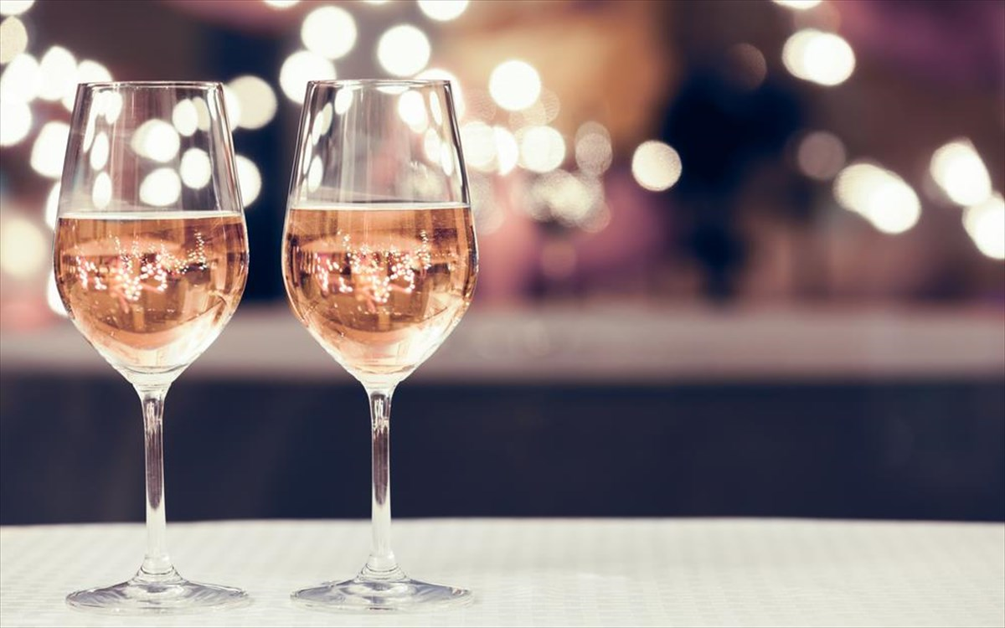

Για την οινοποίησή τους απαιτούνται κατ’ αρχάς ερυθράσταφύλια.   
Εδώ θα πρέπει να θυμηθούμε πως οι ανθοκυάνες, οι ερυθρές δηλαδή χρωστικές ουσίες στις οποίες οφείλεται το κόκκινο χρώμα ενός κρασιού, βρίσκονται στους φλοιούς του σταφυλιού. Και ακόμη, πως μόνο η επαφή του χυμού με το φλοιό, στη σωστή θερμοκρασία και για συγκεκριμένο χρόνο, θα δώσει το ποθητό αποτέλεσμα του χρωματισμού του.

Συνεπώς, το κλειδί στην παραγωγή των ροζέ κρασιών είναι η εμπειρία του οινοποιού, ο οποίος θα επέμβει τη σωστή στιγμή. Θα απομακρύνει τους φλοιούς όταν ο χυμός πάρει το ροζέ χρώμα που ο ίδιος θέλει. Ο χρόνος αυτής της διαδικασίας που ονομάζεται εκχύλιση δεν είναι σταθερός και καθορισμένος. Μπορεί να διαρκέσει από λίγες ώρες μέχρι και εικοσιτέσσερις, ανάλογα με το σταφύλι που θα χρησιμοποιηθεί.

**Λευκό :**

Η Ελλάδα είχε παράδοση στη δημιουργία ξεχωριστών και υψηλής ποιότητας λευκών οίνων. Το [Ασύρτικο](https://www.greeceandgrapes.com/variety?variety=%CE%91%CF%83%CF%8D%CF%81%CF%84%CE%B9%CE%BA%CE%BF) της Σαντορίνης έχει γίνει παγκοσμίως γνωστό και πλέον καλλιεργείται σε πολλές άλλες περιοχές της Ελλάδας, ενώ όλοι σας θα έχετε κάποια στιγμή δοκιμάσει ένα [Μοσχοφίλερο](https://www.greeceandgrapes.com/variety?variety=%CE%9C%CE%BF%CF%83%CF%87%CE%BF%CF%86%CE%AF%CE%BB%CE%B5%CF%81%CE%BF) από τη Μαντινεία, ένα [Βιδιανό](https://www.greeceandgrapes.com/variety?variety=%CE%92%CE%B9%CE%B4%CE%B9%CE%B1%CE%BD%CF%8C) από την Κρήτη ή μια [Μαλαγουζιά](https://www.greeceandgrapes.com/variety?variety=%CE%9C%CE%B1%CE%BB%CE%B1%CE%B3%CE%BF%CF%85%CE%B6%CE%B9%CE%AC) που ξεκίνησε από τη Βόρεια Ελλάδα αλλά πλέον καλλιεργείται σχεδόν παντού.

**Τα μυστικά για καλά λευκά κρασιά**

**1.** Οινοποιούμε ξεχωριστά τις πολύ αρωματικές ποικιλίες, όπως μοσχούδι, μαλαγουζιά και μοσχοφίλερο.

**2.** Τις άλλες ποικιλίες μπορούμε να τις οινοποιήσουμε όλες μαζί, αρκεί να έχουν κοινή ωρίμανση.

**3.** Αφού επιλέξουμε τα σταφύλια, γίνεται η αποβοστρύχωση, η έκθλιψη και στη συνέχεια η μάζα μεταφέρεται στο πιεστήριο.

**4.** Κατά τη διαδικασία της έκθλιψης προσθέτουμε 50-60 γραμμάρια θειώδες υγρό ανά τόνο.

**5.** Στο πιεστήριο προσθέτουμε ένζυμα για τον γρήγορο διαχωρισμό των λασπών.

**6.** Παρακολουθούμε την εξέλιξη της ζύμωσης με καθημερινή μέτρηση της θερμοκρασίας. Η ζύμωση διαρκεί περίπου 7-10 μέρες.

**7.** Επιδιώκουμε να μην ανέβει η θερμοκρασία πάνω από 20 βαθμούς Κελσίου, με εξωτερική διαβροχή των δεξαμενών.

**8.** Μετά το τέλος της ζύμωσης γίνεται μετάγγιση του κρασιού σε δεξαμενές ή βαρέλια.

**9.** Πάντα κάνουμε καλή απογέμιση των βαρελιών, γιατί ο μεγαλύτερος εχθρός του κρασιού είναι ο αέρας.

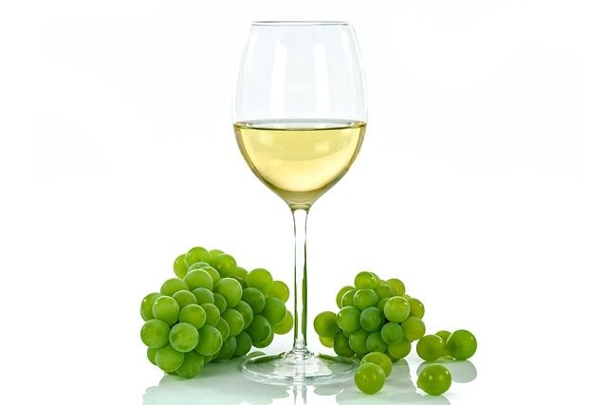

**Κόκκινο :**

Κόκκινο κρασί παράγεται από ποικιλίες κόκκινων (ή μαύρων) σταφυλιών. Δεν έχει κάποιο ιδιαίτερο χαρακτηριστικό στην παραγωγή του, όμως έχει μερικά χρήσιμα κόλπα στην δημιουργήσετε. Μερικά από αυτά είναι :

**Α. Άριστη μεταφορά του σταφυλιού όπως και στην λευκή οινοποίηση.**

**Β.Εκραγιστήριο**   
Διαχωρισμός του κοτσανιού (τσάμπουρου) από την ρόγα του σταφυλιού. Ο σταφυλοπολτός μετά τον απορραγισμό οδηγείται στη δεξαμενή ζύμωσης.

**Γ.Δεξαμενές Ζύμωσης**  
Όταν περάσει ο σταφυλοπολτός από το εκραγιστήριο στις δεξαμενές ζύμωσης αρχίζει να ζυμώνει σε ελεγχόμενη θερμοκρασία 26 έως 30 C.

**Δ.Εκχύλιση**  
Με την έναρξη της ζύμωσης, τα στέμφυλα (φλούδες και κουκούτσια) ανεβαίνουν στο επάνω μέρος της δεξαμενής σπρωγμένα από το παραγόμενο CO2 (διοξείδιο του άνθρακα). Σχηματίζουν το λεγόμενο «καπέλο». Με τη βοήθεια αντλίας το γλεύκος αντλείται από το κάτω μέρος της δεξαμενής και οδηγείται ξανά στην κορυφή. Εκεί αφήνεται να πέσει και να διαβρέξει τα στέμφυλα (διαβροχή). Η εκχύλιση για ένα κρασί που θα καταναλωθεί νέο διαρκεί 2-3 μέρες περίπου. Αλλά για ένα κρασί παλαίωσης η εκχύλιση μπορεί να διαρκέσει 8-15 μέρες περίπου.

**Ε.Διαχωρισμός και πίεση**  
Το γλεύκος σε ζύμωση (ή το κρασί, ανάλογα με τη διάρκεια εκχύλισης) διαχωρίζεται με τη βοήθεια της βαρύτητας για να μεταφερθεί σε μια άλλη δεξαμενή όπου θα ολοκληρωθεί η αλκοολική ζύμωση. Εκεί, πιθανόν θα ακολουθήσει η μηλογαλακτική ζύμωση που είναι η μετατροπή του μηλικού οξέος από τα γαλακτικά βακτήρια σε γαλακτικό οξύ και βοηθάει τη μείωση της οξύτητας. Αυτό είναι «κρασί χωρίς πίεση». Τα στέμφυλα απαλλαγμένα από το υγρό οδηγούνται στο πιεστήριο για να δώσουν μια άλλη ποσότητα κρασιού που ονομάζεται «κρασί πίεσης».

**Στ.Παλαίωση στα βαρέλια**  
Ανάλογα με την ποικιλία των σταφυλιών και την περιοχή τα κόκκινα κρασιά παλαιώνουν στα βαρέλια από 6 μήνες έως 4 χρόνια. Αυτά τα κρασιά επιδέχονται και παλαίωση στις φιάλες από 2 έως .... χρόνια!

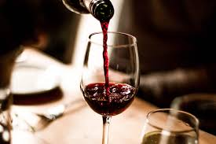

Δικτυογραφία

* <https://el.wikipedia.org/wiki/%CE%9A%CF%81%CE%B1%CF%83%CE%AF>
* <http://www.krasiagr.com/pws-ginetait-okrasi-i-diadikasia-se-pente-stadia/>
* <http://www.krasiagr.com/%CF%80%CF%89%CF%82-%CF%86%CF%84%CE%B9%CE%AC%CF%87%CE%BD%CE%B5%CF%84%CE%B1%CE%B9-%CF%84%CE%BF-%CF%81%CE%BF%CE%B6%CE%AD-%CE%BA%CF%81%CE%B1%CF%83%CE%AF/>
* <https://www.greeceandgrapes.com/wine-grapes/white-wine>
* <http://www.paragogi.net/3013/ta-mystika-gia-na-ftiaksoyme-to-diko-mas-kalo-krasi>
* <http://www.hatzidakiswines.gr/to-oinopoieio/leyki-kokkini-oinopoiisi.html>